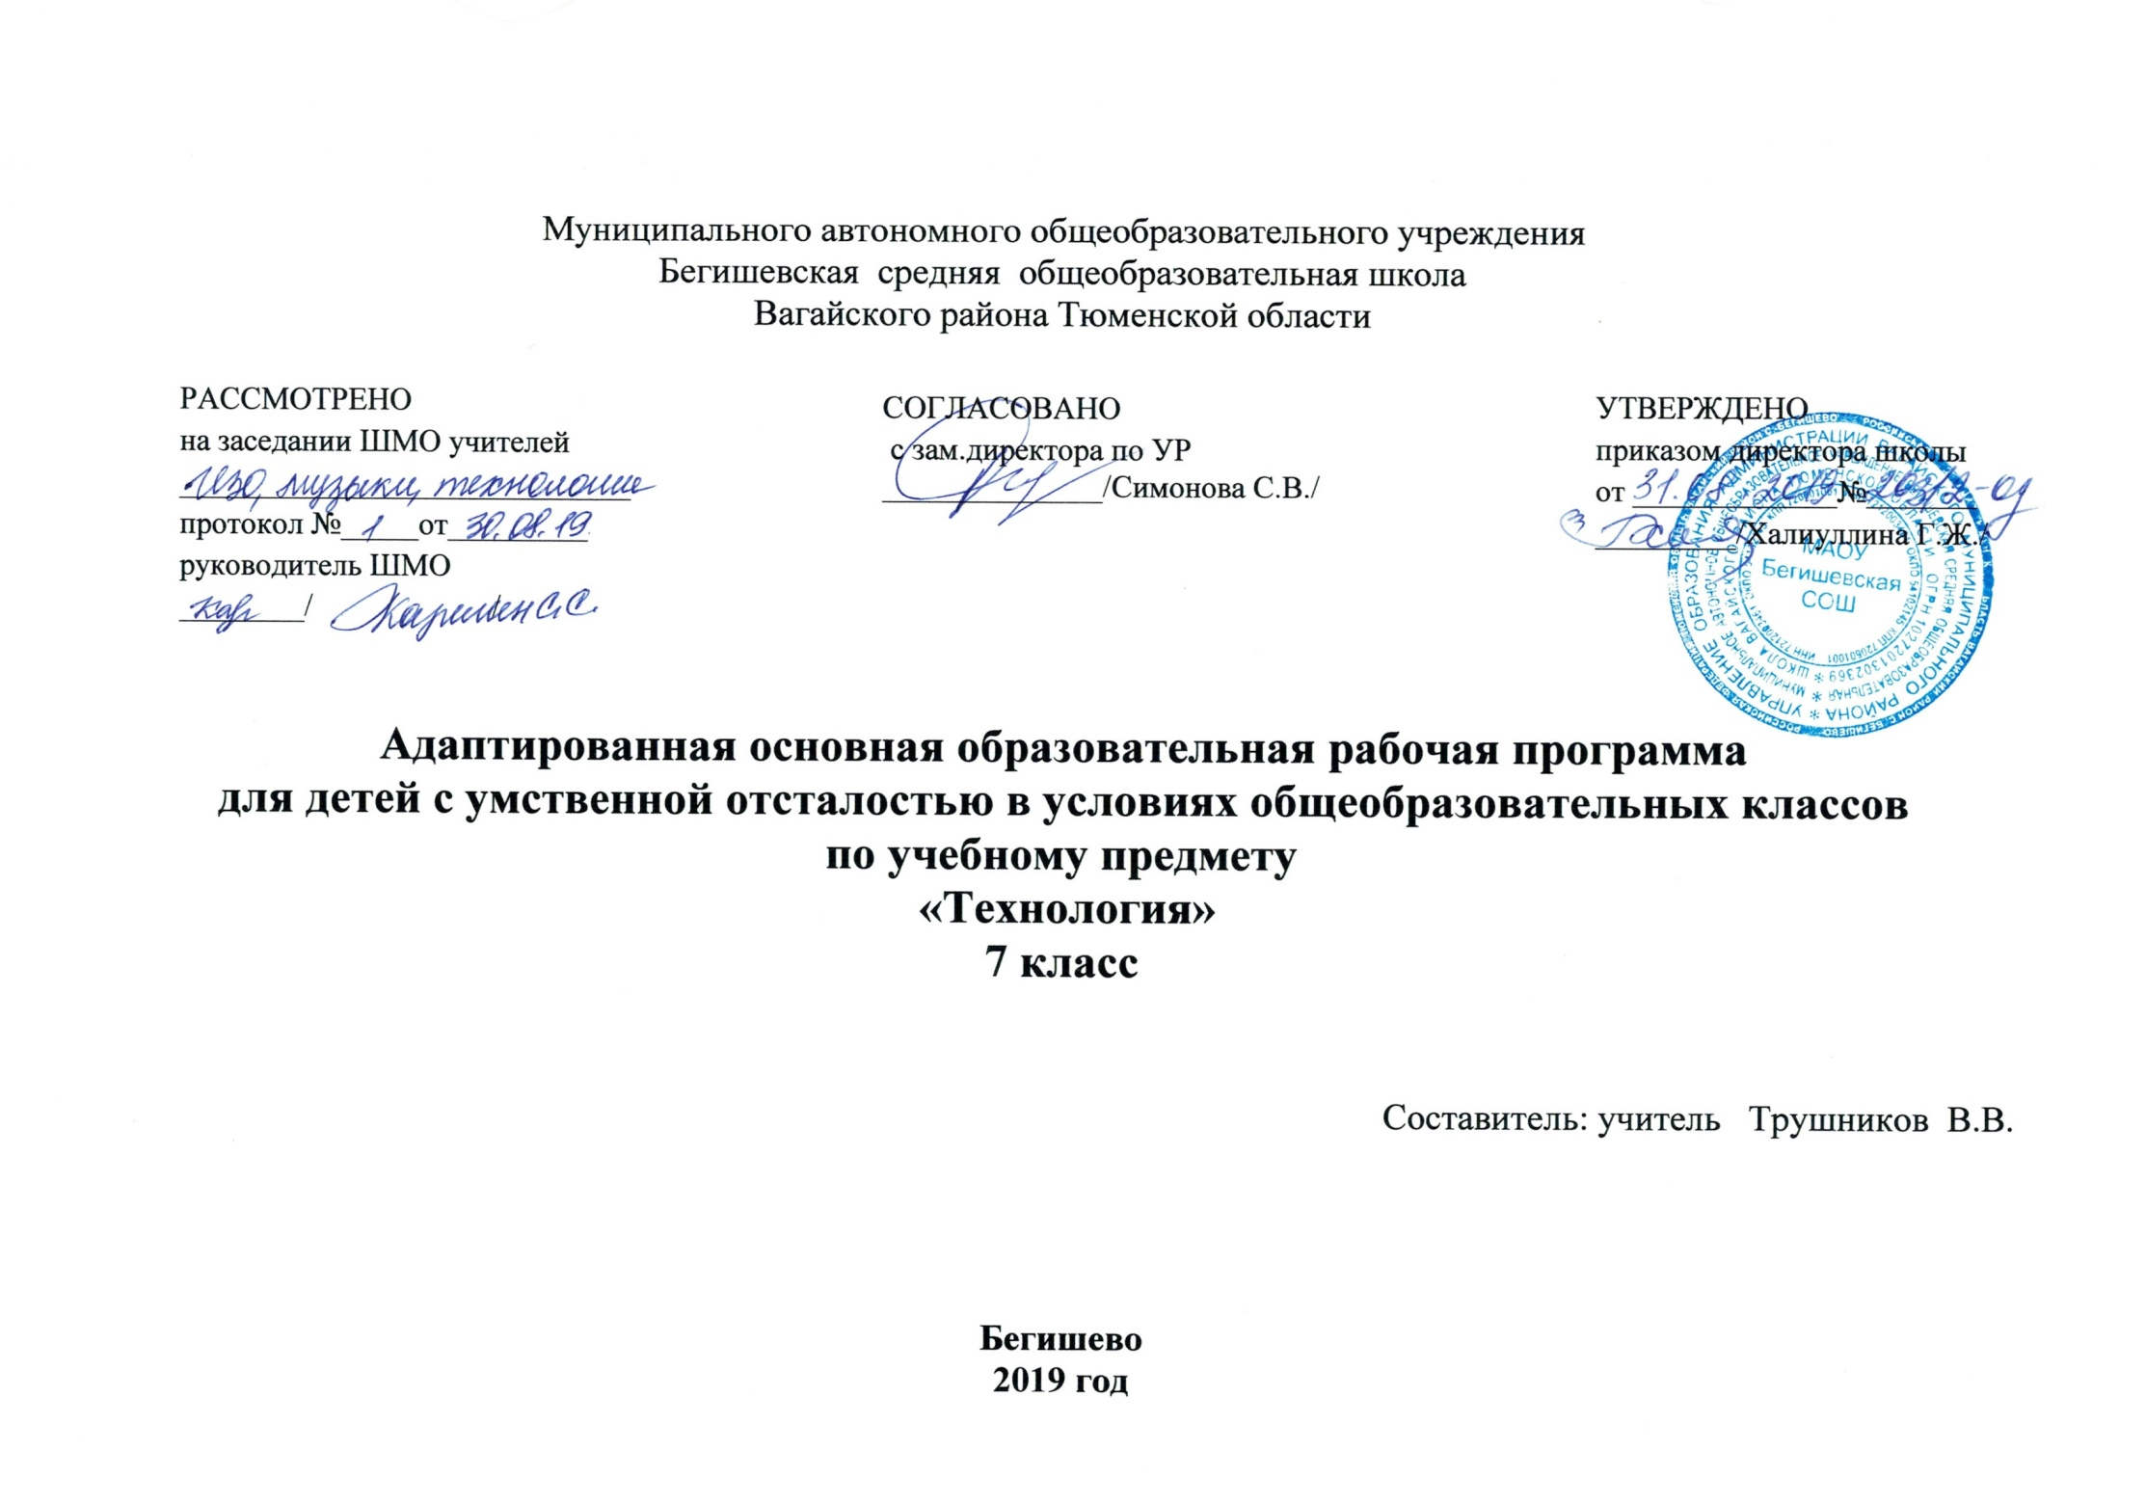

Планируемые результаты изучения учебного предмета
Учащиеся должны знать:
• основные требования к техническому рисунку, эскизу и чертежу;
• основные параметры качества детали: форма, шероховатость, размеры каждой элементной поверхности и их взаимное расположение; способы осуществления их контроля;
• пути предупреждения негативных последствий трудовой деятельности человека на окружающую среду и собственное здоровье;
• условия к посадке и правила ухода за растениями, способы размножения растений;
• что представляет собой текстовая и графическая информация;
• требования к материалам, которые необходимо учитывать при их обработке;
• общее устройство столярного верстака, уметь пользоваться им при выполнении столярных операций;
• назначение, устройство и принцип действия простейшего столярного инструмента (разметочного, ударного и режущего) и приспособлений для пиления (стусла); способы пользования ими при выполнения соответствующих операций;
« основные виды механизмов по выполняемым функциям, а также по используемым в них рабочим частям;
• виды пиломатериалов;
• возможности использования микрокалькулятора и ЭВМ в процессе работы для выполнения необходимых расчетов, получения необходимой информации о технологии обработки деталей и сборки изделий;
• источники и носители информации, способы получения, хранения и поиска информации;
• основы и принципы ухода за одеждой и обувью;
уметь:
• рационально организовывать рабочее место, соблюдать правила безопасности труда и личной гигиены при выполнении всех указанных работ;
• выполнять основные операции по обработке древесины ручными налаженными инструментами, изготавливать простейшие изделия из древесины по инструкционно-технологическим картам;
• читать простейшие технические рисунки и чертежи плоских и призматических деталей и деталей типа тел вращения;
• понимать содержание инструкционно-технологических карт и пользоваться ими при выполнении работ;
• графически изображать основные виды механизмов передач;
• находить необходимую техническую информацию;
• осуществлять контроль качества изготавливаемых изделий;
• читать чертежи и технологические карты, выявлять технические требования, предъявляемые к детали;
• выполнять основные учебно-производственные операции и изготавливать детали на сверлильном станке;
• соединять детали склеиванием, на гвоздях, шурупах;
• владеть простейшими способами технологии художественной отделки древесины (шлифовка, выжигание, отделка поверхностей материалов красками и лаками);
• применять политехнические и технологические знания й умения в самостоятельной практической деятельности;
• набирать и редактировать текст;
• создавать простые рисунки;
• работать на ПЭВМ в режиме калькулятора.
Должны владеть компетенциями:
• ценностно-смысловой;
• деятельностной;
• социально-трудовой;
• познавательно - смысловой;
• информационно-коммуникативной;
• межкультурной;
• учебно-познавательной.
Способы решать жизненно-практические задачи:
• вести экологически здоровый образ жизни;
• использовать ПЭВМ для решения технологических, конструкторских, экономических задач и как источник информации;
• планировать и оформлять интерьер: проводить уборку квартиры, ухаживать за одеждой и обувью; соблюдать гигиену, выражать уважение и заботу членам семьи; принимать гостей и правильно вести себя в гостях;
• проектировать и изготавливать полезные изделия из конструкционных и поделочных материалов.

Содержание тем учебного предмета
Создание изделий из конструкционных и поделочных материалов. Черчение и графики (87 часов).
Технология создания изделия из древесины. Элементы машиноведения (85 часа).
Основные теоретические сведенья.
Основные физико-химические свойства древесины. Государственные стандарты на типовые детали и документацию. Требование к заточке дереворежущих инструментов. Правила настройки рубанков, фуганков и шерхебелей. Расчет отклонений и допусков на размеры валов и отверстий. Шиповые соединения, их элементы и конструктивные особенности. Виды соединений деталий из дерева. Устройство токарного станка. Художественное точение.
Практические работы.
Выполнение заточки дереворежущих инструментов. Использование рубанков, фуганков и шерхебелей в работе. Изображение на чертежах соединение деталий. Сборка деталий шкантами, шурупами в нагель. Склеивание деревянных деталий. Работа на токарном станке. Выполнение мозаики из дерева.
Варианты объектов труда.
Деревообрабатывающие предприятия. Информационные материалы. Ручные инструменты, станки.
Технология создания изделий из металлов. Элементы машиноведения (51 часов).
Основные теоретические сведенья.
Металлы и сплавы. Виды сталей и их свойства. Графическое изображение деталий цилиндрической формы.Токарно-винторезный станок ТВ-6: устройство, назначение. Виды и назначения токарных резцов. Основные элементы токарных резцов. Устройство и назначение настольного горизонтально-фрезерного станка НГФ-110Ш. виды фрез. Ручные инструменты и приспособления для нарезания резьбы на стержнях и в отверстиях; их устройство и назначение.
Практические работы.
Выполнять термическую обработку стали. Выполнять графическое изображение: отверстия, уступы, канавки, фаски. Выполнять сечение и разрезы металлов. Работа на токарно-винторезном станке ТВ-6. Изготовление деталий цилиндрической формы. Работа на настольном горизонтально-фрезерном станке НГФ-110Ш. выполнение метрической резьбы. Изображение резьбы на чертежах.
Варианты объектов труда.
Информационные материалы. Станок НГФ-110Ш и ТВ-6.
Декоративно-прикладное творчество (72 часов).
Основные теоретические сведенья.
Фольга и ее свойства. Ручное теснение. Виды проволоки и область их применения. Приемы изготовлении скульптуры из металлической проволоки. Накладная филигрань как вид контурного декорирования. Басма- один из видов художественной обработки металла. Способы изготовление матриц. История развития. Художественной обработки листового металла. В технике пропильного металла. Чеканка как вид художественной обработки металла.
Практические работы.
Выполнение теснения по фольге. Разрабатывание эскиза скульптуры, выполнять правку и гибку проволоки. Выполнение накладной филиграни различными способами. Выполнение технологических приемов басменного теснения. Выполнение чеканки.
Варианты объектов труда.
Инструменты, тески. Информационные материалы.
Технологии ведения дома (7часов).
Ремонтно-отделочные работы (6часов).
Основные теоретические сведенья.
Назначение видов обоев. Виды клея для наклейки обоев. Общие сведения о малярных и лакокрасочных материалах. Виды плиток для отделки помещений. Способы крепления плиток.
Практические работы.
Наклеивание обоев, выполнение малярных работ. Резанье и укладывание плитки.
Варианты объектов труда.
Информационные материалы.
Проектирование и изготовление изделия (15часов)
Основные теоретические сведения.
Техническая этика. Понятие золотого сечения. Методы конструирования. Методы поиска информации об изделии и материалах. Виды проектной документации. Выбор вида изделия. Разработка конструкции и определение деталий.
Практические работы.
Подготовка чертежа или технического рисунка. Составление технологической карты. Изготовление деталий контроль качества. Сборка и отделка изделия.
Варианты объектов труда.
Исследование потребностей и спроса на рынке товаров и услуг (маркетинг). Разнообразные инструменты, станки.

Тематическое планирование по предмету «Технология»

№ п/п | Тема урока | Кол-во часов
 | Введение (2 часа)
1-2 | Инструктаж по ТБ № 057-16.Этапы творческого проектирования. | 2
 | Раздел 2. Технология создания изделий из древесины. Элементы машиноведения. (85 часов)
3-4  5-6  7-8  9-10 | Физико-механические свойства древесины. | 8
11-12  13-14  15-16  17-18  19-20 | Конструкторская и технологическая документация.  Технологический процесс изготовления деталей. | 10
21-22  23-24  25-26  27-28 | Инструктаж по ТБ.Заточка и настройка дереворежущих инструментов. | 8
29-30  31-32  33-34  35-36  37-38 | Настройка рубанков, фуганков и шерхебелей. | 10
39-40  41-42  43-44  45-46 | Отклонение и допуски на размеры деталей. | 8
47-48  49-50  51-52  53-54 | Шиповые столярные соединение.  Технология шипового соединения деталей. | 8
55-56  57-58  59-60  61-62 | Инструктаж по ТБ № 057-16.Соединение деталей шкантами и шурупами в нагель. | 8
63-64  65-66  67-68  69-70 | Технология обработки наружных фасонных поверхностей деталей из древесины. | 8
71-72  73-74  75-76 | Точение декоративных изделий из древесины. | 7
77-78  79-80  81-82  83 | Профессии и специальности рабочих, занятых в дерево обрабатывающей промышленности. | 7
84-85  86-87 | Творческий проект: «Приспособление для раскалывания орехов «щелкунчик» | 4
 | Технология создания изделий из металлов. Элементы машиностроения. (50 часов)
88-89  90-91  92-93 | ИОТ № 057-16.. Классификация сталей. Термическая обработка стали. | 6
94-95  96-97  98-99  100-101  102-103  104 | Чертёж деталей, изготовленных на токарном и фрезерном станках. | 11
105-106  107-108  109-110  111-112  113 | Назначение и устройство токарно-винторезного станка ТВ-6. | 9
114-115  116-117  118-119  120-121 | Инструктаж по ТБ № 057-16.Технология токарных работ по металлу. | 8
122-123  124-125  126-127  128-129 | Устройство настольного горизонтально-фрезерного станка | 8
130-131  132-133  134-135  136-137 | ИОТ № 057-16.Нарезание наружной и внутренней резьбы. | 8
 | Декоративно-прикладное творчество. (72 часов)
138-139  140-141  142-143  144-145  146 | Инструктаж по ТБ.Художественная обработка древесины. Мозаика | 9
147-148  149-150  151-152  153-154 | Технология изготовления мозаичных наборов. | 8
155-156  157-158  159-160  161-162  163 | Художественная обработка металла (мозаика с металлическим контуром). | 9
164-165  166-167  168-169  170-171 | Художественная обработка металла (тиснение по фольге) | 8
172-173  174-175  176-177  178-179  180-181  182-183  184-185 | Декоративные изделия из проволоки (ажурная скульптура из металла) | 14
186-187  188-189  190-191  192-193 | Инструктаж по ТБ № 057-16.Художественная обработка металла (басма). | 8
194-195  196-197  198-199  200-201 | Художественная обработка металла (пропильного металл). | 8
202-203  204-205  206-207  208-209  210 | Художественная обработка металла( чеканка на резиновой подкладке) | 9
 | Технология ведения дома. Ремонтно-отделочные работы. (13 часа)
211-212  213-214  215-216  217 | Инструктаж по ТБ.Основные технологии малярных работ. | 7
218-219  220-221  222-223 | Основы технологии плиточных работ. | 6
 | Проектирование и изготовление изделий. (15 часов)
224-225  226-227  228-229  230-231  232-233  234-235  236 | Творческий проект. «Полезный для дома инструмент - отверка» | 13
237-238 | Защита проекта «Полезный для дома инструмент - отверка» | 2

